ЛЕКЦИЯ 16. классификация типов изменчивости

1. Типы изменчивости

2. Наследственная изменчивость

3. Закон гомологических рядов Н.И. Вавилова

4. Ненаследственная изменчивость

1. Типы изменчивости
Различают два вида изменчивости: наследственную (генотипическую) и ненаследственную (модификационную). Первая имеет отношение к изменениям в наследственном материале, вторая - является результатом реагирования организма на условия окружающей среды. Наследственную изменчивость подразделяют на мутационную и комбинативную. Первопричиной мутационной изменчивости являются мутации. Их можно определить как наследуемые изменения генетического материала. Изменчивость, вызываемая расщеплением и перекомбинацией мутаций, и обусловленная тем, что гены существуют в разных аллельных состояниях, называется комбинативной.
Между наследственной и ненаследственной изменчивостью существует много различий (таблица 1).

Таблица 1 – Сравнительная характеристика наследственной и ненаследственной изменчивости
Свойство | Ненаследственная | Наследственная
Объект изменений | Фенотип в пределе нормы реакции | Генотип
Фактор возникновения | Изменения условий окружающей среды | Рекомбинация генов вследствие слияния гамет, кроссинговер, мутации
Наследование свойств | Не наследуется | Наследуется
Значения для особи | Повышает жизнеспособность, приспособленность к условиям окружающей среды | Полезные изменения приводят к выживанию, вредные – к гибели организма
Значение для вида | Способствует выживанию | Приводит к появлению новых популяций, видов в результате дивергенции
Роль в эволюции | Адаптация организмов к условиям окружающей среды | Материал для естественного отбора
Форма изменчивости | Групповая | Индивидуальная
Закономерность | Статистическая закономерность вариационных рядов | Закон гомологических рядов наследственной изменчивости

2. Наследственная изменчивость
Наследственная (генотипическая) изменчивость – изменчивость при которой происходит изменение наследственного материала, и обычно эти изменения наследуются. Это основа разнообразия живых организмов.
Ч. Дарвин определял наследственную изменчивость как индивидуальную и неопределенную.
Неопределенная изменчивость – это "бесконечно разнообразные незначительные особенности, которыми отличаются особи того же вида и которые невозможно объяснить унаследованием их от одного из родителей или от более отдаленных предков". Таковые, по Дарвину, есть "резко выраженные отличия, проявляющиеся у молоди одного помета и у семян из одной и той же коробочки".
Индивидуальные различия – это многочисленные незначительные различия, появляющиеся в потомстве одних и тех же родителей или у особей одного и того же вида, обитающих в одной и той же ограниченной местности. Особи одного вида, благодаря индивидуальным отличиям, различаются по многим признакам.
Различают два вида генотипической изменчивости: мутационная и комбинативная.
Комбинативная изменчивость основывается на возникновении новых комбинаций генов родителей. При комбинативной изменчивости в результате слияния родительских гамет возникают новые комбинации генов, однако сами гены и хромосомы остаются неизменными (пример, каждый новый организм является новой комбинацией генов родителей).
Механизмы комбинативной изменчивости:
- кроссинговер в профазу-І мейоза (рисунок 17.1);
- независимое расхождение гомологичных хромосом в анафазу-І первого мейотического деления;
- независимое расхождение хроматид (дочерних хромосом) в анафазу-ІІ второго мейотического деления;
- случайное сочетание гамет в момент оплодотворения;
- случайный подбор родительских пар.
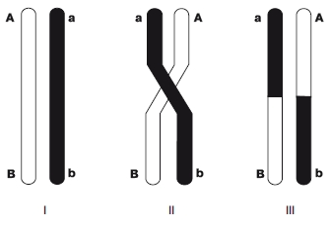
Рисунок 17.1 – Упрощенная схема кроссинговера
Две гомологичные хромосомы разрываются в точке контакта (II), и участки их воссоединяются в ином сочетании, вследствие чего образуются две хромосомы (III), каждая из которых содержит участки обоих исходных хромосом (I)

В основе комбинативной изменчивости лежит половое размножение организмов, вследствие которого возникает огромное разнообразие генотипов.
Независимое расхождение гомологичных хромосом в первом мейотическом делении. Именно независимое комбинирование хромосом при мейозе является основой третьего закона Менделя. Появление зеленых гладких и желтых морщинистых семян гороха во втором поколении от скрещивания растений с желтыми гладкими и зелеными морщинистыми семенами – пример комбинативной изменчивости.
Взаимный обмен участками гомологичных хромосом, или кроссинговер. Он создает новые группы сцепления, т.е. служит важным источником генетической рекомбинации аллелей. Рекомбинантные хромосомы, оказавшись в зиготе, способствуют появлению признаков, нетипичных для каждого из родителей.
Эти источники комбинативной изменчивости действуют независимо и одновременно, обеспечивая при этом постоянную «перетасовку» генов, что приводит к появлению организмов с другими генотипом и фенотипом. Однако новые комбинации генов довольно легко распадаются при передаче из поколения в поколение.
Любая особь генетически уникальна (за исключением однояйцевых близнецов и особей, возникших за счет бесполого размножения клона, имеющего родоначальником одну клетку). Так, если допустить, что в каждой паре гомологичных хромосом имеется только одна пара аллельных генов, то для человека, у которого гаплоидный набор хромосом равен 23, число возможных генотипов составит 2 в 23 степени. Такое огромное количество генотипов в 20 раз превышает численность всех людей на Земле. Однако в действительности гомологичные хромосомы различаются по нескольким генам и в расчете не учтено явление кроссинговера. Поэтому количество возможных генотипов выражается астрономическим числом, и можно с уверенностью утверждать, что возникновение двух одинаковых людей практически невероятно.
Комбинативная изменчивость является важнейшим источником наследственного разнообразия, характерного для живых организмов. Однако перечисленные источники изменчивости не порождают существенных для выживания стабильных изменений в генотипе, которые необходимы, согласно эволюционной теории, для возникновения новых видов. Такие изменения возникают в результате мутаций.
Благодаря комбинативной изменчивости создаётся разнообразие генотипов в потомстве, что имеет значение для эволюционного процесса в связи с тем, что:
- увеличивается разнообразие материала для эволюционного процесса без снижения жизнеспособности особей;
- расширяются возможности приспособления организмов к изменяющимся условиям среды и тем самым обеспечивается выживание группы организмов (популяции, вида) в целом.

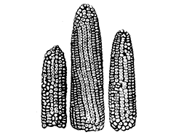
Рисунок 17.2 – Гетерозис по продуктивности гибрида (в центре), полученного от скрещивания двух различных линий кукурузы (справа и слева)

Комбинативная изменчивость используется в селекции с целью получения более ценного в хозяйственном отношении сочетания наследственных признаков. В частности, применяется явление гетерозиса, повышения жизнеспособности, интенсивности роста и других показателей при гибридизации между представителями различных подвидов или сортов. Ярко выражено оно, например, у кукурузы (рис. 15), обусловливая значительный экономический эффект.
Противоположный эффект даёт явление инбридинга или близкородственного скрещивания – скрещивания организмов, имеющих общих предков. Общность происхождения скрещиваемых организмов увеличивает у них вероятность наличия одних и тех же аллелей любых генов, а, следовательно, – вероятность появления гомозиготных организмов. Наибольшая степень инбридинга достигается при самоопылении у растений и самооплодотворении у животных. Гомозиготность увеличивает возможность проявления рецессивных аллельных генов, мутагенные изменения которых приводят к появлению организмов с наследственными аномалиями.
Результаты изучения явления комбинативной изменчивости используются в медико-генетическом консультировании, особенно на его втором и третьем этапах: прогноз потомства, формирование заключения и объяснение смысла генетического риска. В консультировании будущих супружеских пар используется установление вероятности наличия у каждого из двух индивидуумов аллелей, полученных от общего предка и идентичных по происхождению. Для этого используют коэффициент родства, выражаемый в долях единицы. У монозиготных близнецов он равен 1, у родителей и детей, братьев и сестёр – 1/2, у деда и внука, дяди и племянника – 1/4, у двоюродных сибсов (братьев и сестёр) – 1/8, у троюродных сибсов – 1/32 и т.д.

3. Закон гомологических рядов наследственной изменчивости
В селекции важное значение имеет закон гомологических рядов наследственной изменчивости, сформулированный советским ученым
Н.И. Вавиловым. Он гласит: «Генетически близкие роды и виды характеризуются сходными рядами наследственной изменчивости с такой правильностью, что, зная ряд форм в пределах одного вида, можно предвидеть нахождение параллельных форм у других родственных видов и родов».
Значение закона: зная характер наследственных изменений у одних сортов, можно предвидеть сходные изменения у родственных видов и, воздействуя на них мутагенами, вызывать у них подобные полезные изменения, что значительно облегчает получение хозяйственно ценных форм.

Таблица 17.1 – Гомологические ряды наследственной изменчивости в семействе Злаковых (по Н.И.Вавилову)
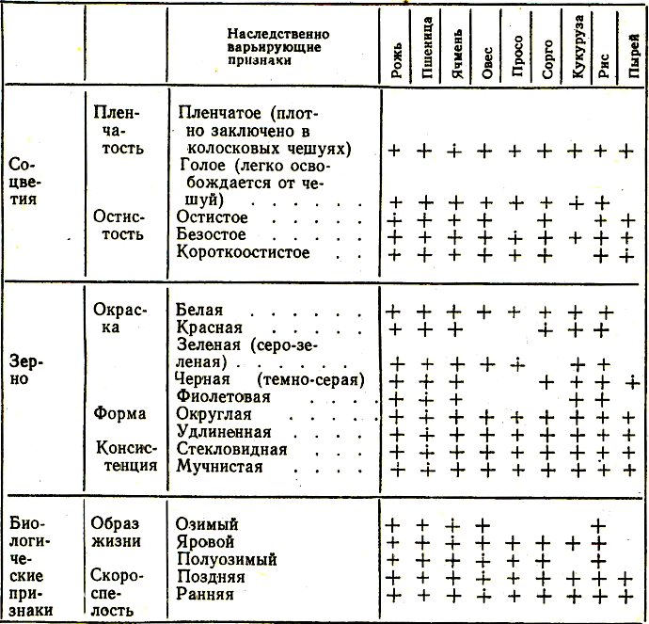
Н.И. Вавилов исследовал изменчивость признаков у растений из семейства злаковых (таблица 17.2). Из 38 признаков, которые характерны для различных видов этого семейства (окраска колосковых чешуй и зерна, остистость и безостость, форма зерна, строение листьев, окраска всходов, озимость и яровость, холодостойкость и т. д.), у ржи Н.И. Вавилов обнаружил 37 признаков, у пшеницы – 37, у овса и ячменя – по 35, у кукурузы и риса – по 32 и т. д.
Исходно закон касался изменчивости у растений, однако Вавилов указывал на применимость его и к животным. Известны многие примеры гомологической изменчивости и у человека. Например, альбинизм (дефект синтеза клетками красящего вещества) обнаружен у европейцев, негров и индейцев; среди млекопитающих – у грызунов, хищных, приматов.
Малорослые темнокожие люди – пигмеи – встречаются в тропических лесах экваториальной Африки, на Филиппинских островах и в джунглях полуострова Малакки; некоторые наследственные дефекты и уродства, присущие человеку, отмечены и у животных. Таких животных используют в качестве модели для изучения аналогичных дефектов у человека.
Например, катаракта глаза бывает у мыши, крысы, собаки, лошади; гемофилия – у мыши и кошки, диабет – у крысы; врожденная глухота – у морской свинки, мыши, собаки; заячья губа – у мыши, собаки, свиньи и т.д. Эти наследственные дефекты – убедительное подтверждение закона гомологических рядов наследственной изменчивости Вавилова.
В основе мутационной изменчивости лежат мутации. Основная причина возникновения новых признаков и свойств у живых организмов – это проявление мутаций. Мутации – это изменения генотипа, происходящие под влиянием факторов внешней или внутренней среды. Мутации имеют принципиальные отличия от модификаций (таблица 17.2).

Таблица 17.2 – Сравнение модификаций и мутаций
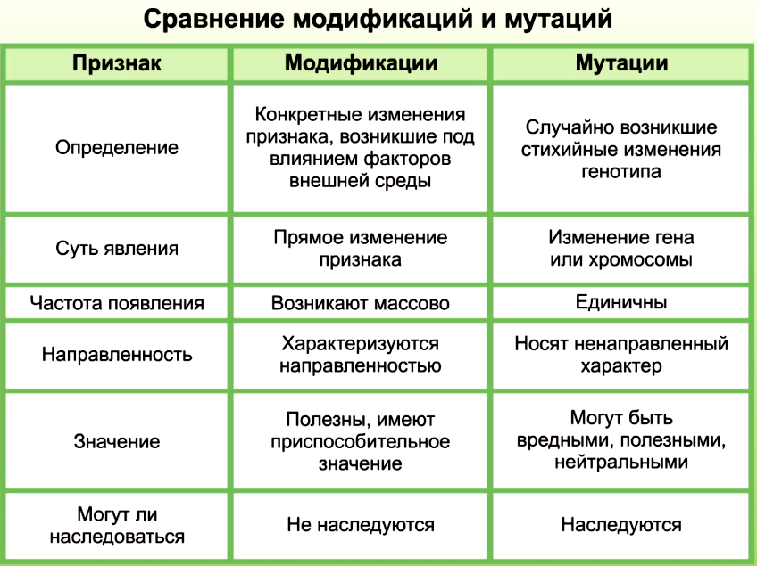

Впервые термин «мутация» был предложен в 1901 г. голландским ученым Гуго де Фризом, описавшим самопроизвольные мутации у растений и создавший мутационную теорию.
Основные положения мутационной теории Гуго де Фриза
- Мутации возникают внезапно, без всяких переходов. Чаще бывают рецессивными, реже – доминантными.
- Вызываются внешними и внутренними факторами.
- Мутации стойко передаются из поколения в поколение, наследственны.
- Это качественные изменения, которые, как правило, не образуют непрерывного ряда вокруг средней величины признака.
- Мутировать может любая часть организма, т.е. мутации возникают в разных направлениях, они не направленны. Мутации могут быть вредными, полезными и нейтральными.
- Успех в выявлении мутаций зависит от числа проанализированных особей.
- Одни и те же мутации могут возникать повторно.
- Мутации являются и элементарным эволюционным материалом, и ненаправляющим элементарным эволюционным фактором.
- Мутационный процесс – источник резерва наследственной изменчивости популяций.
Мутации появляются редко, но приводят к внезапным скачкообразным изменениям признаков, которые передаются из поколения в поколение. Мутационный процесс идет постоянно, с накоплением мутаций в генотипах. А если учесть, что число генов в организме велико, то можно сказать, что в генотипах всех живых организмов имеется значительное число генных мутаций. Мутации – это крупнейший биологический фактор, обусловливающий огромную наследственную изменчивость организмов, что дает материал для эволюции.
Мутациями называются внезапные, стойкие, ненаправленные, скачкообразные изменения хромосом или единиц наследственности – генов, влекущие за собой изменения наследственных признаков. Мутации обязательно вызывают изменения генотипа, которые наследуются потомством и не связаны со скрещиванием и рекомбинацией генов. Сходство между комбинативной и мутационной изменчивостью заключается в том, что в обоих случаях потомство получает набор генов каждого из родителей.
Индуцированный мутагенез.
Раньше считали, что мутации возникают только под действием внутренних факторов (внутренней среды организма), имеющих место при синтезе ДНК, репродукции хромосом, делении клеток. Ошибки, или «опечатки», в строении генетического материала, казалось бы, не зависели от условий внешней среды. Действительно, первые попытки вызвать мутацию искусственно были безуспешными. Однако уже в 1925 г. Г.А. Надсон и Г.С. Филиппов наблюдали широкий спектр мутаций у грибов, вызванных воздействием лучами радия.
Широкий интерес у биологов вызывали сообщение Г. Меллера (1927), обнаружившего мутационное действие рентгеновых лучей у дрозофилы. В дальнейшем у нее при облучении стали получать самые разнообразные мутации, что способствовало изучению строения генетического материала, взаимодействия мутантных генов и др. В начале 30-х годов В.В, Сахаров, М.Е. Лобашев открыли мутагенное действие отдельных химических веществ. И.А. Раппопорт в России и Ш. Ауфбах в Англии обнаружили химические соединения с сильным мутагенным действием. В ряде работ, начало которых, очевидно, положено С.М. Гершензоном, открывшим мутагенный эффект при включении экзогенной ДНК в геном дрозофилы, показано возможность индуцирования генных и хромосомных мутаций у животных биологическими агентами, среди которых вирусы, бактерии и другие объекты.
Мутационная изменчивость является одним из главных факторов эволюционного процесса. В результате мутаций могут возникать полезные признаки, которые под действием естественного отбора дадут начало новым видам и подвидам. Подавляющее число мутаций неблагоприятно или даже смертельно для организма, так как они разрушают отрегулированный на протяжении миллионов лет естественным отбором целостный генотип.
Способностью к мутированию обладают все живые организмы. У каждой конкретной мутации есть какая-то причина, хотя в большинстве случаев она неизвестна. Однако общее количество мутаций можно резко увеличить, используя различные способы воздействия на организм.
Факторы, вызывающие мутации, получили название мутагенных факторов или мутагенов (рисунок 17.3).

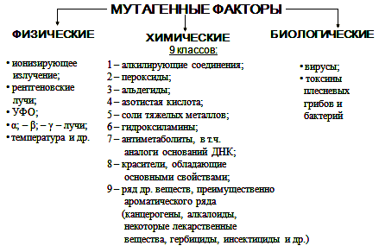
Рисунок 17.3 – Классификация мутагенных факторов

Во-первых, сильнейшим мутагенным действием обладает ионизирующее излучение. Радиация увеличивает число мутаций в сотни раз. Во-вторых, мутации вызывают вещества, которые действуют, например, на ДНК, разрывая цепочку нуклеотидов. Есть вещества, действующие и на другие молекулы, но также дающие мутации. Например, колхицин, приводящий к одному из видов мутаций – полиплоидии. В-третьих, к мутациям приводят и различные физические воздействия, например, повышение температуры окружающей среды.

3. Ненаследственная изменчивость
Различают следующие типы ненаследственной (модификационно изменчивости: модификации, морфозы и фенокопии.
Модификации – это ненаследственные изменения, которые возникают под действием фактора среды, носят адаптивный характер и чаще всего обратимы (например, увеличение эритроцитов в крови при недостатке кислорода).
Свойства модификаций:
1) ненаследуемость;
2) групповой характер изменений;
3) соотнесение изменений действию определенного фактора среды;
4) обусловленность пределов изменчивости генотипом.
При интенсивном действии многих агентов наблюдаются ненаследуемые изменения, случайные (по своему проявлению) по отношению к воздействию. Такие изменения называют морфозами. Очень часто они напоминают фенотипическое проявление известных мутаций. Тогда их называют фенокопиями этих мутаций.
В конце 30-х – начале 40-х годов И.А. Рапопорт исследовал действия на дрозофилу многих химических соединений, показав, что, например, соединения сурьмы – brown (коричневые глаза); мышьяковистая кислота и некоторые другие соединения – изменения крыльев, пигментации тела; соединения бора – eyeless (безглазие), aristopedia (превращение арист в ноги), соединения серебра – yellow (желтое тело) и т.д. При этом некоторые морфозы при воздействии на определенную стадию развития индуцировались с высокой частотой (до 100%).
Морфозы – это ненаследственные изменения, вызванные экстремальными или необычными факторами среды (рентгеноморфозы, хемоморфозы), которые изменяют соматические клетки и необратимы (например, ожоги, шрамы). Морфозы рассматривают как «уродства», которые не наследуются и не носят адаптивного характера. Например, при облучении личинок дрозофилы получают имаго с вырезками в различных частях крыла, которые являются следствием гибели части клеток имагинальных дисков крыла вследствие облучения.
Фенокопии – это ненаследственные изменения, сходные с известными мутациями (вариант эмбриопатии). Фенокопии являются результатом действия физических и химических агентов на генетически нормальный организм. Например, при использовании талидомида часто рождались дети с фокомелией – укороченными ластовидными руками, которую могут вызвать и мутантные аллели.
Фенотип формируется в результате взаимодействий генотипа и факторов среды. Фенотипические признаки не передаются от родителей потомкам, наследуется лишь норма реакции, т. е. характер реагирования на изменение окружающих условий. У гетерозиготных организмов при изменении условий среды можно вызвать различные проявления данного признака.
Для оценки степени выраженности изучаемого признака используют понятие: экспрессивность – степень фенотипического проявления гена. Этот показатель зависит от взаимодействия гена с другими генами или от воздействия внешних условий. Наличие данного гена не всегда означает, что он проявится в фенотипе. Для оценки количества особей, у которых этот признак фенотипически проявился, используют термин «пенетрантность».
Пенетрантность – это частота фенотипического проявления признака у особей с одинаковым генотипом по этому гену. Например, пенетрантность врожденного вывиха бедра составляет 20%, сахарного диабета – 65%.

